Заявка участников ралли «Батя-2018»
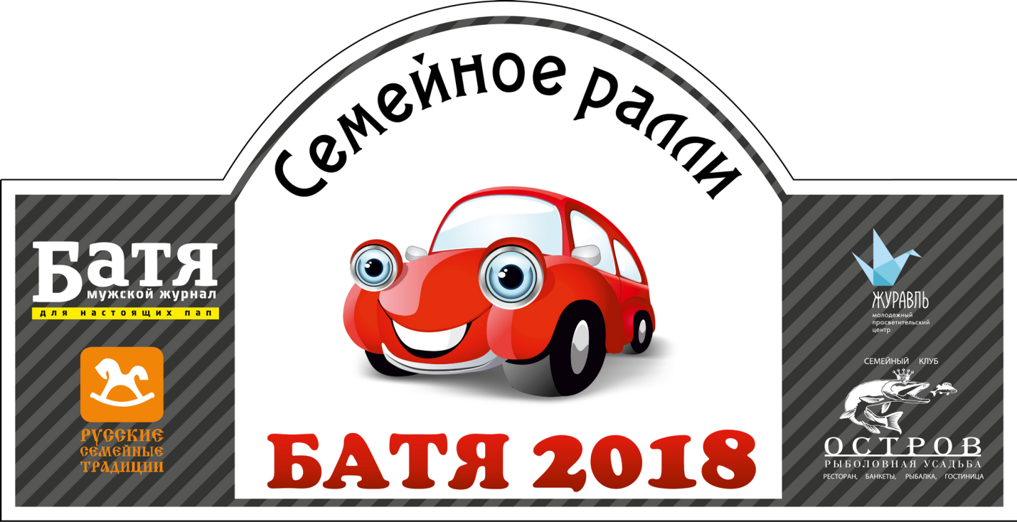
«Штурман ребенок 12-16 лет» | «Штурман мама или папа»
Участники | Пилот | Штурман
Фамилия, имя
Дата рождения
Телефон
E-mail
Сколько раз участвовали в авторалли
Пассажиры
Фамилия, имя | Дата рождения
Автомобиль
Марка, модель | Гос.номер | Год выпуска
К участию приглашаются семейные коллективы с детьми. Если ребенку 12-16 лет включительно, он может быть штурманом и занять призовое место. Если ребенку меньше, вы можете занять призовое место в категории «Штурман мама или папа». Информация о ралли будет размещена на сайтах www.rusbatya.ru и www.ano-rst.ru с 15 декабря 2017 г.
Участники, не приславшие заполненную заявку на участие до 23:59 31.12.2017 по адресу rally@rusbatya.ru, рискуют не попасть на ралли. Количество экипажей ограничено (не более 60), чем раньше вы подадите заявку, тем больше вероятность участия. Не обижайтесь потом.

